Assemblages traditionnels
Nom : …………………… Prénom : …………………… Classe : ……………
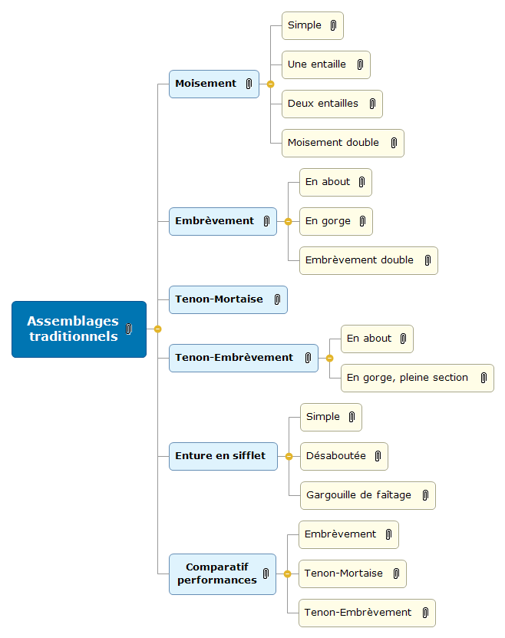

1. Moisement 3
1.1. Simple 3
1.2. Une entaille 3
1.3. Deux entailles 4
1.4. Moisement double 4
2. Embrèvement 5
2.1. En about 5
2.2. En gorge 6
2.3. Embrèvement double 6
3. Tenon-Mortaise 7
4. Tenon-Embrèvement 8
4.1. En about 8
4.2. En gorge, pleine section 8
5. Enture en sifflet 9
5.1. Simple 9
5.2. Désaboutée 9
5.3. Gargouille de faîtage 9
6. Comparatif performances 10
6.1. Embrèvement 11
6.2. Tenon-Mortaise 12
6.3. Tenon-Embrèvement 13

Moisement
- Le moisement est une entaille pratiquée en vue de l'assemblage de deux " " avec une pièce de bois appelée " ",

- L'orientation du sur les doit être envisagée avec soin, généralement vers l'extérieur de l'assemblage.

Simple
- Les efforts sont totalement repris par les : .

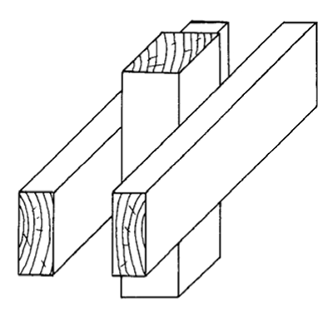

Une entaille
- Sollicite moins les (boulons, tiges filetées) par de l'entaille,
- Doit être pratiqué sur la ou les bonnes pièces en fonction des efforts à reprendre.

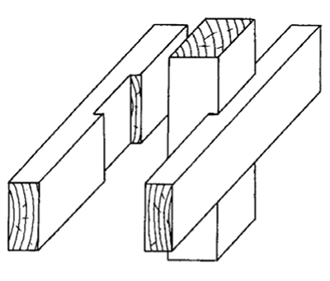

Deux entailles
- Sollicite moins les par des entailles,
- Permet d'augmenter la sans fragiliser les pièces.

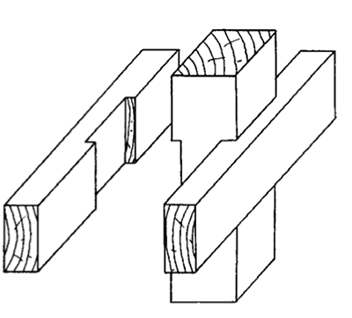

Moisement double
- Permet de reprendre des efforts importants de ,
- Utilisé en ,
- Les boulons servent uniquement à serrer l'assemblage.

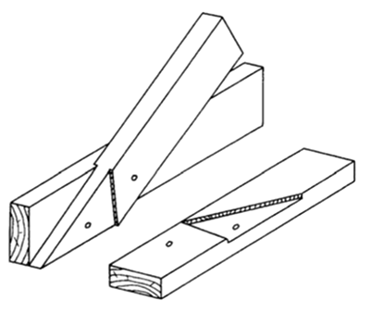

Embrèvement
L'embrèvement est une entaille de dans une pièce, destinée à recevoir l'extrémité d'une autre pièce.

- Le profil de l'extrémité est l'inverse du profil de l'entaille,
- Il a une bonne capacité à reprendre des efforts de ,
- Il peut être , lorsqu'il raccorde deux pièces de même largeur ou couvert quand la pièce entaillée est plus large.

En about
Le plus couramment utilisé :

- Le raccord se fait dans la pour réduire l'effort de cisaillement sur le talon.

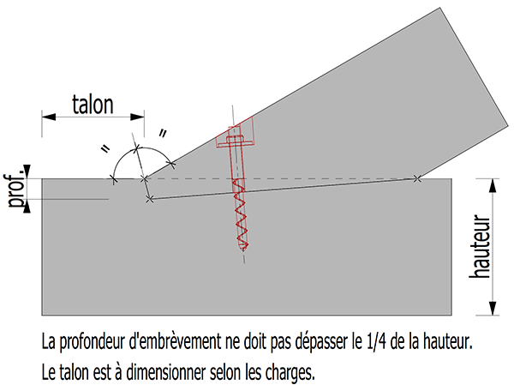

- Mais on peut le réaliser également , ce qui facilite la taille, mais augmente le risque de rupture du talon :

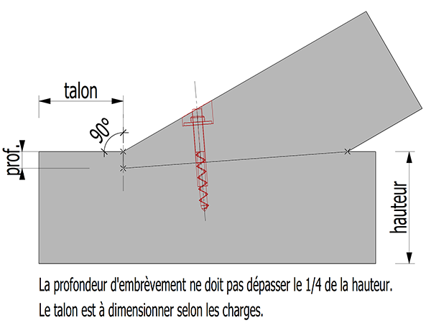

En gorge
Lorsque les contraintes sont fortes, et pour éviter une rupture du talon :

- On recule l'assemblage en gorge, augmentant ainsi la .
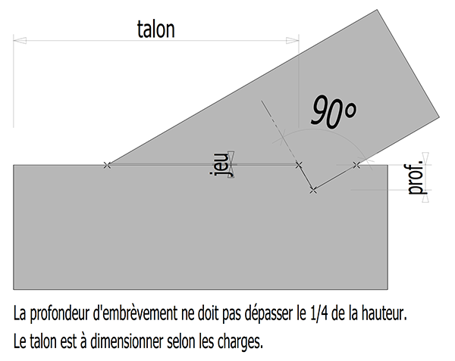

Embrèvement double
Pour les assemblages fortement chargés :

- Permet d'augmenter encore la .
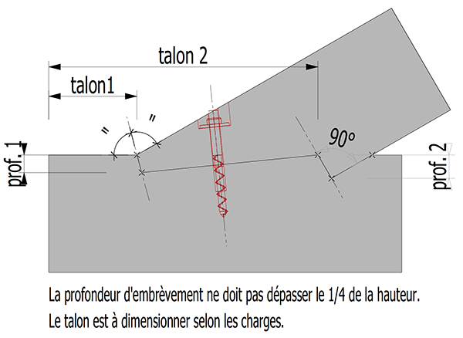

Tenon-Mortaise
Le tenon est la pièce , extrémité réduite d'une pièce de bois, qui s'assemble dans la mortaise, partie :

- Généralement , il permet de solidariser deux pièces lors du levage,
- Peu performant en par rapport à l'embrèvement,
- A réserver aux assemblages dont l'angle est proche de 90° de façon à ne pas trop solliciter l'about.

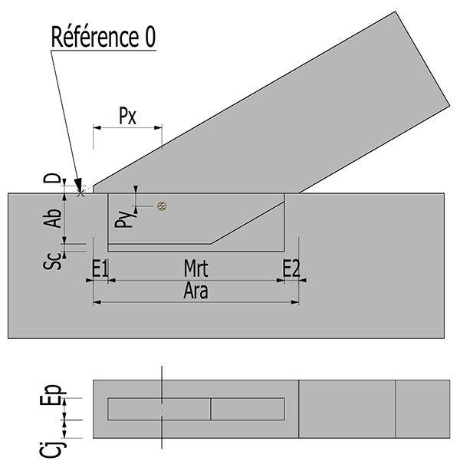

Ara : Longueur d'arase
E1, E2: Epaulements éventuels
Mrt : Longueur de mortaise

D : Désabout (Esthétique)
Ab : About, longueur du tenon
Sc:Surcote mortaise ( )

Py:Axe y du chevillage =
Px : Axe x du chevillage = 1/3 avant de l'arase si l'assemblage n'est pas à 90°, sinon au
centre du tenon.

Ep : Epaisseur du tenon (selon chaine de mortaiseuse)
Cj : Cote de joue

Tenon-Embrèvement
Assemblage entre arbalétrier et , au sommet de la ferme.

En about
- Pour les combles dont la pente est supérieure à .

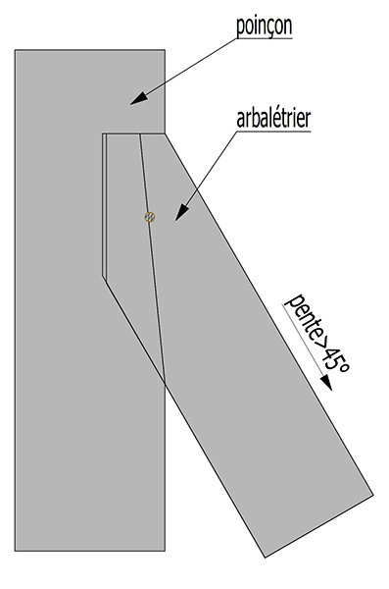

En gorge, pleine section
- Lorsque la pente est inférieure à .

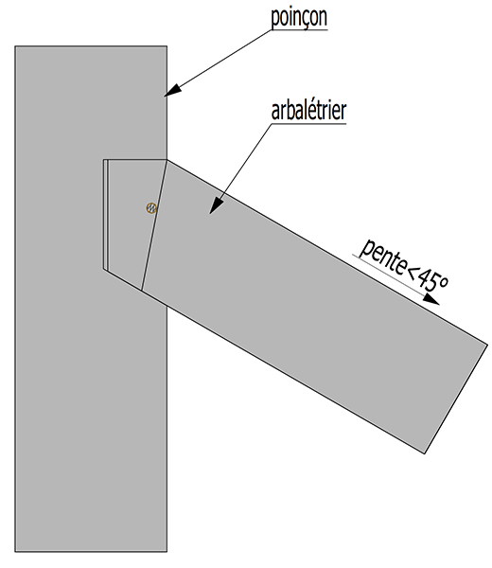

Enture en sifflet

Simple
- Permet le raccordement des pannes sur les .

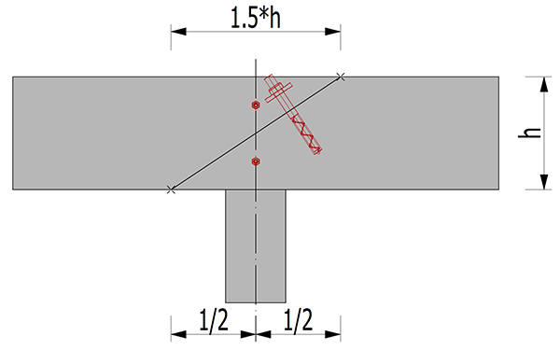

Désaboutée
- Permet un des pièces grâce à l'entaille.

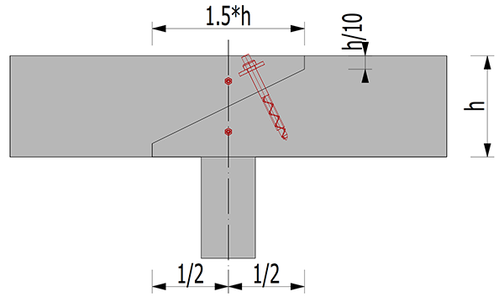

Gargouille de faîtage
- C'est une enture en sifflet désaboutée et un moisement à avec le (le et la panne sont entaillés),
- Elle permet le réglage rapide de l'aplomb de la ferme et participe au .
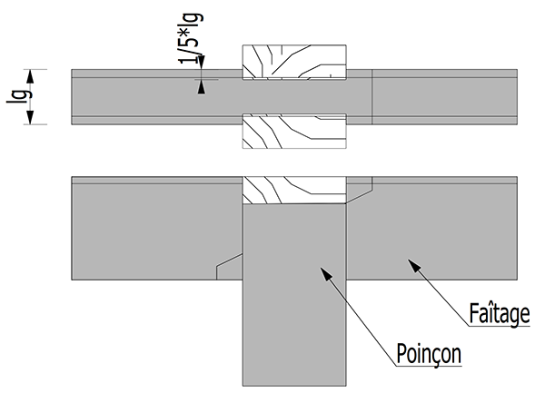

Comparatif performances
Considérons la console ci-dessous, soumise à une charge ponctuelle de 500 kg à l'extrémité de la potence :

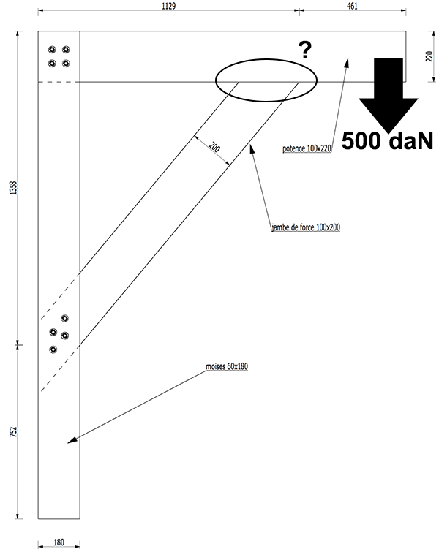

Quel est le meilleur assemblage pour la liaison jambe de force / potence ?

Embrèvement
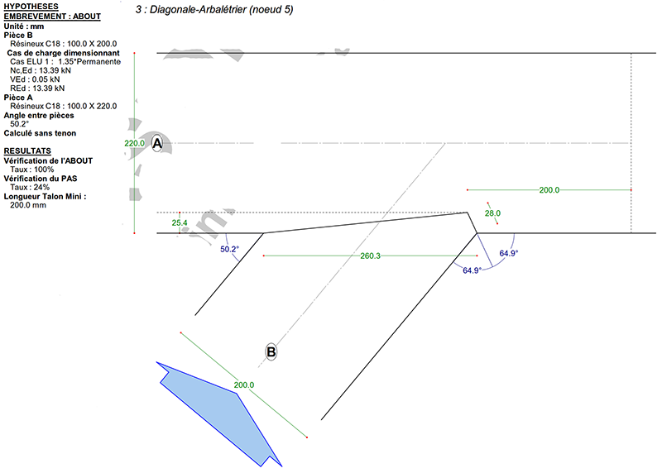

Tenon-Mortaise
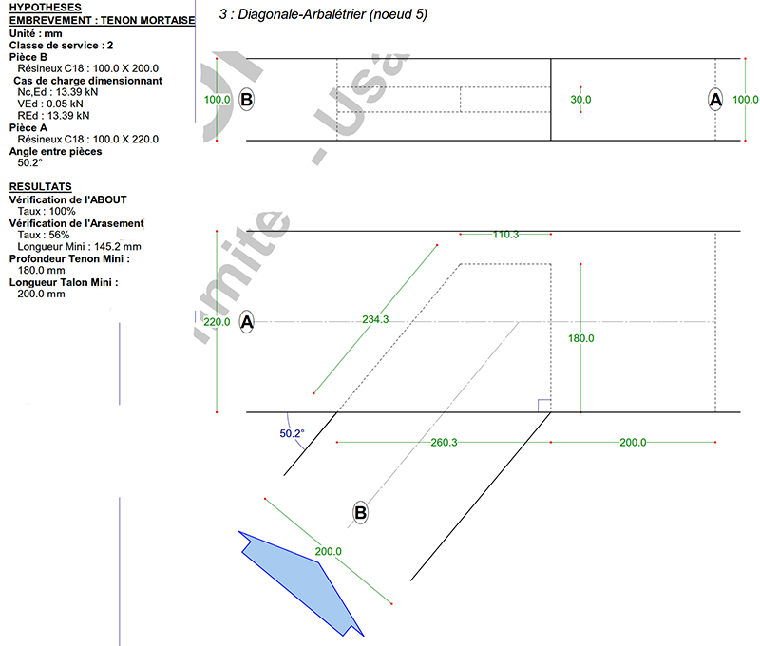

Tenon-Embrèvement
